Ofício Circular nº 285/2016

Itajaí (SC), 09 de Novembro de 2016.

Prezado (a) Senhor (a),

Vimos por meio deste, convidá-lo (a) para participar da reunião do Colegiado de Contadores Públicos Municipais da região da AMFRI a ser realizada no dia 23 de novembro de 2016 (quarta-feira), às 14h horas, na sede da AMFRI, com a seguinte pauta:

1 – NBC TSP Estrutura Conceitual - Estrutura Conceitual para Elaboração e Divulgação de Informação Contábil de Propósito Geral pelas Entidades do Setor Público;
2 – Detalhamento de elementos da despesa para 2017;
3 – Decreto nº 1.876/2013 – encerramento do exercício (Estado);
4 – Inscrição de Precatórios para pagamento em 2017;
5 – TCE Assinatura do Balanço de 2016, e-Sfinge;
6 – Comunicado TCE e-Sfinge 2017;
7 – Emenda Constitucional n° 93 de 8 de Setembro de 2016;
8 – 1% FPM previsão de pagamento 09/12/2016;
9 – Assuntos Gerais.

Atenciosamente

Everaldo Izaú Desidério
Presidente do Colegiado

Atenciosamente,
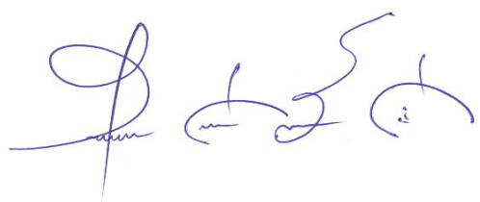

CÉLIO JOSÉ BERNARDINO
Secretário Executivo da AMFRI

